Argus1:大屏展示页面出现/api/get/AttackerCountry/

## JR上找到错误

C:\Users\outao\Desktop\错误提示.PNG

初步判断与错误与数据库操作有关

## 在server中找到对应的API接口和函数

C:\Users\outao\Desktop\api.PNG

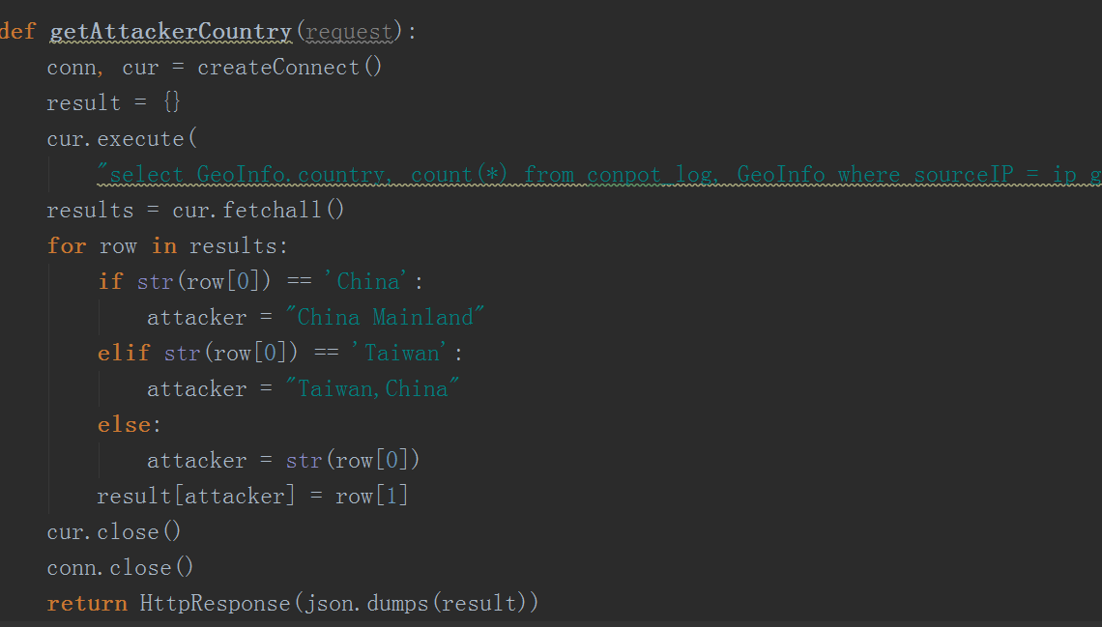

## 找到发生错误的sql语句

"select GeoInfo.country, count(*) from conpot_log, GeoInfo where sourceIP = ip group by GeoInfo.country order by date desc, time desc"

SQL语句的本意是想在conpot_log中查找攻击源IP若，若源IP与Geoifo中的ip相同则从GeoInfo中取出相应的country，最终返回的是攻击源国家-攻击次数：

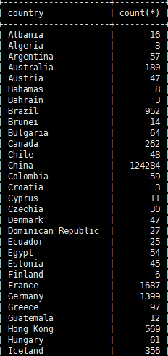

发生错误的原因是：order by date desc, time desc,此时无法按时间顺序进行排序。去掉后能够从数据库中正常查找。但注意从数据库中查找出的返回结果并非按照攻击次数从高到低排序。

找到对应的前端页面代码：

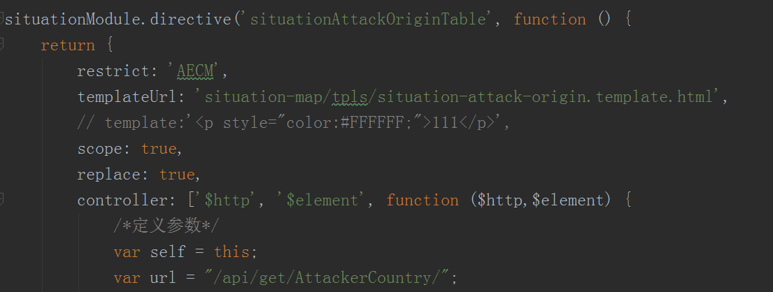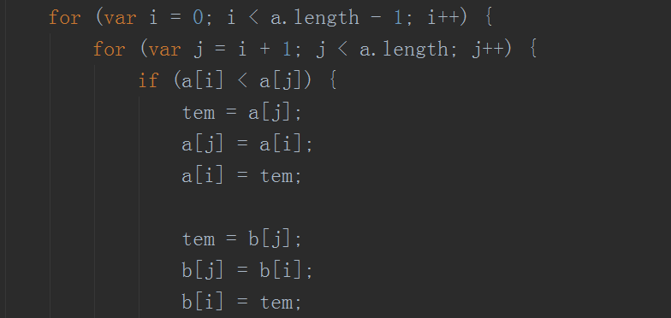

在前端页面上通过冒泡排序将后端传来的数据按攻击次数的多少来对攻击源国家进行排序显示在页面上。

